邳州市公安局辅警人员服装采购项目
更正（澄清）内容（一）

一、以下为澄清或者修改的内容
1、原招标文件第六章《采购需求》三、技术参数

5 | 春秋战训服 | 警服材料 GA447-2003 精梳涤棉混纺格子布，成份含量 35±2%棉，65±2%涤，克重≥185g/㎡，颜色：黑色
6 | 冬战训服 | 1.面料及技术要求：16 特克斯（tex）×2/16 特克斯（tex）×2 芳纶格子布，经向密度(地+筋)16+3 根/格，纬向密度(地+筋)8+3 根/格，芳纶 ≥95%，芳纶中的对位芳纶≥5%，单位面积质量260g/㎡（±3%）。颜色：黑色
7 | 春秋季内衣 | 1.材料名称：混纺针织双面布  2.规格：棉50%﹙±5%﹚和莫代尔纤维50%﹙±5%﹚
8 | 冬季内衣 | 1.材料名称：混纺针织双面布  2.规格：棉50%﹙±5%﹚和莫代尔纤维50%﹙±5%﹚，平方米干燥重量270±15ɡ/㎡

现更正为：
5 | 春秋战训服 | 面料采用精梳涤棉格子布  纤维含量（％）涤纶65±2 棉35±2。  1.幅宽：（cm）≥147  2.密度 （根/10cm）：经向：433-2.0 纬向：181-2.0  3.断裂强力 （N）经向：≥1700 纬向：≥700  4.撕破强力 ：经向≥110 纬向：≥70  5.单位面积质量（g/㎡）185-2.0%  6.缓折痕回复角（经+纬）度≥200  7.耐洗色牢度（级）变色≥4，沾色≥3-4  8.耐摩擦色牢度（级）干摩≥3-4 湿摩：≥3  9.颜色：藏青色
6 | 冬战训服 | 面料采用精梳涤棉加厚格子布  纤维含量（％）涤纶65±2 棉35±2。  1.幅宽：（cm）≥147  2.密度 （根/10cm）：经向：433-2.0 纬向：181-2.0  3.断裂强力 （N）经向：≥1700 纬向：≥710  4.撕破强力 ：经向≥180 纬向：≥80  5.单位面积质量（g/㎡）256-3.0%  6.缓折痕回复角（经+纬）度≥200  7.耐光色牢度（级）6  8.耐洗色牢度（级）变色≥4，沾色≥3-4  9.耐摩擦色牢度（级）干摩≥3-4 湿摩：≥3  10.颜色：藏青色
7 | 春秋季内衣 | 1.材料名称：混纺针织双面布  2.规格：棉50%﹙±5%﹚和莫代尔纤维50%﹙±5%﹚  3.颜色：藏青色
8 | 冬季内衣 | 1.材料名称：混纺针织双面布  2.规格：棉50%﹙±5%﹚和莫代尔纤维50%﹙±5%﹚，平方米干燥重量270±15ɡ/㎡  3.颜色：藏青色

2、新增样式图片

（1）内衣样式：
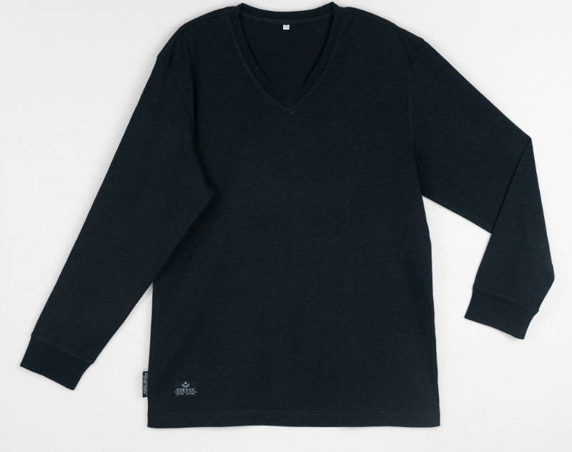
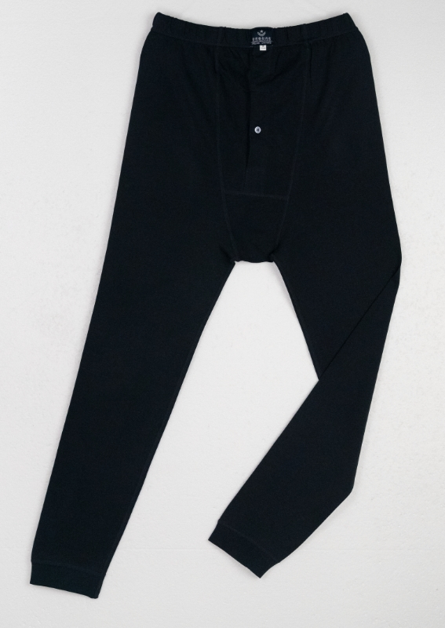
（2）单皮鞋样式：
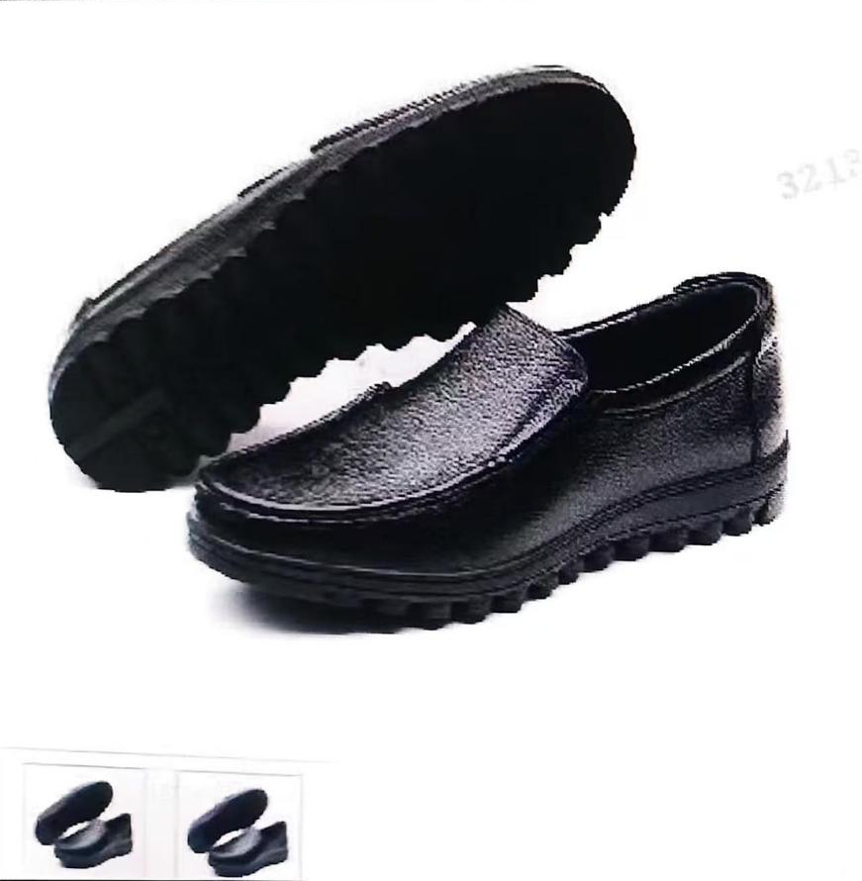

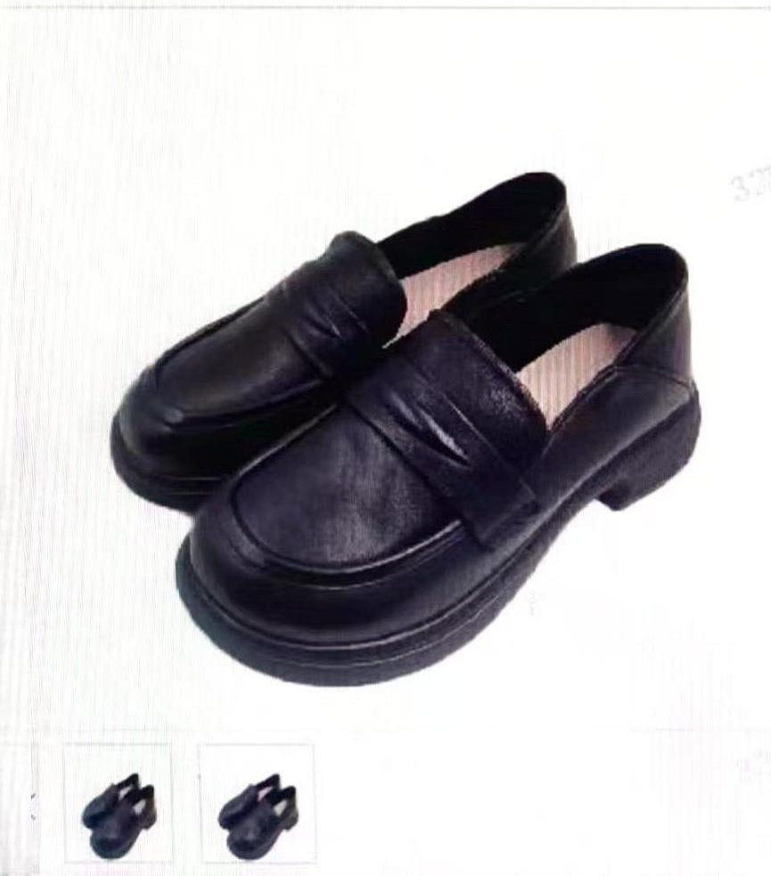
（3）半高领毛针织套服
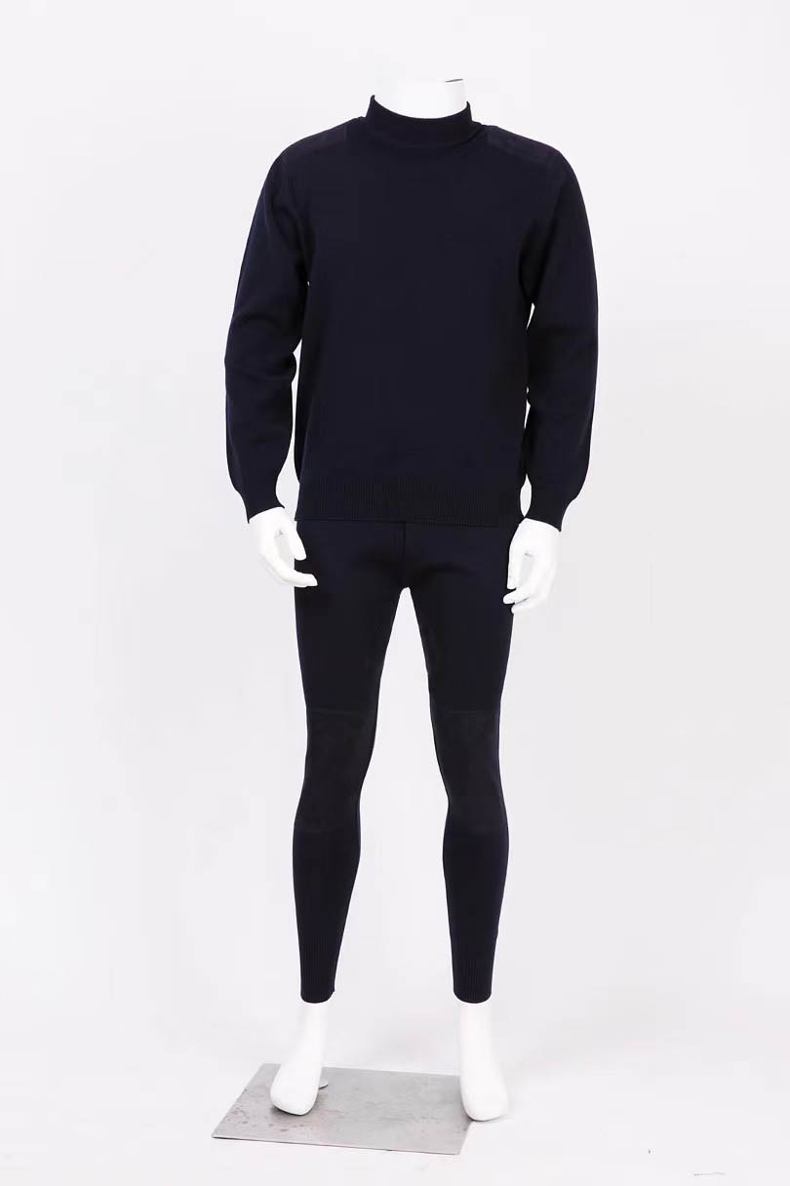

- 其他内容不变。

江苏中瑞建设项目管理有限公司
2026年1月9日

